Приложение 1.
Задачи для образовательной игры курса «IgrUmka-TRIZ»: №1. «Хи-ми-бумм»

на стыке тем | реквизит | ход игры | правила ТБ
«Классификация химических соединений» и «Бытовая химия»  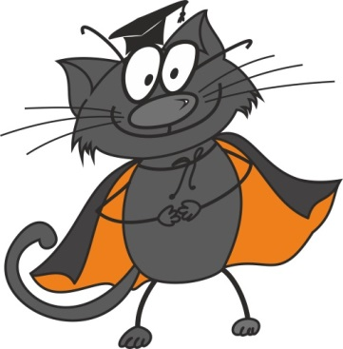 | 1. игральный кубик со специальными гранями  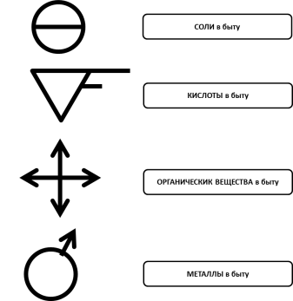  2. бомбочка-таймер из игры «Тик-так-Бумм» с рандомным временем взрыва от 10 до 60 сек: приводится в действие нажатием красной кнопки на её нижней стороне | 1. Любой игрок команды бросает кубик – выбирает одну из 4-х тем, тема не меняется в процессе всей игры.  2. Ведущим ставится игровая задача: назвать как можно больше веществ данного класса соединений; объясняются правила игры; устанавливается и контролируется временной промежуток игры 5 минут; дается сигнал к началу и окончанию игры; принимается или не принимается ответ; подводится итог игры.  3. Первый игрок приводит в действие бомбочку-таймер, даёт первый ответ и передает другому игроку, последующие игроки также.  4. Игрок, в руках которого взорвалась бомбочка, выбывает из марафона ответов, дальше игру ведут те, кто остались.  5. Результат игры: до 15 ответов – гидролиз пошёл!; 15 ответов – ура, полная сублимация!; от 15 –друзья, вы – катализаторы! | НЕЛЬЗЯ  1. подсказывать отвечающему  2. отбирать таймер у отвечающего  3. поливать отвечающего серной кислотой  4. выкрикивать вслух результат вычисления IQ отвечающего  5. перебрасывать таймер из рук в руки  6. отключать таймер  7. повторно бросать кубик  8. спорить с ведущим до окончания 5 минут игры  9. вводить в игру выбывших игроков  10. свой вариант

Приложение 2.
Задачи для образовательной игры курса «IgrUmka-TRIZ»: №2. «Да-нетка»

на стыке тем | реквизит | ход игры | правила ТБ
«Способы выражения состава раствора» и «Фармация и медицина» | 1. любой контейнер – «черный ящик», в котором спрятан фармацевтический раствор (жидкая лекарственная форма) из домашней аптечки  2. бутылочки с аптечными растворами (для каждой команды 1 вариант раствора): (№1) 90%-ный раствор этилового спирта, (№2) 3%-ный раствор перекиси водорода, (№3) 10%-ный раствор аммиака, (№4) 5%-ный раствор йода, (№5) 0,05%-ный раствор перманганата калия для промывания ран и полоскания полости рта  3. карточки с указанными титром и плотностью (только две цифры, что есть что, не уточняется) загаданного раствора – 5 штук:  №1: 0,818 0,7362  №2: 1,011 0,03033  №3: 0,9575 0,09575  №4: 0,95 0,0475  №5: 1,003 0,0005015  4. карточка с формулой  Т = ω/ρ  5. калькулятор | 1. ведущий выдает команде карточку, на которой указаны титр и плотность раствора и объявляет игровую задачу: угадать за 5 минут фармацевтический раствор 1) какого вещества и 2) в какой процентной концентрации спрятан в «черном ящике  2. игроки задают ведущему вопросы, на которые можно ответить "да" или "нет"  3. если заданный вопрос предполагает другие ответы, ведущий отвечает "некорректно"  4. если команда в течение 60 секунд не может угадать концентрацию раствора, ведущий может дать карточку с формулой  4. Результат игры: раствор и его процентная концентрация угаданы менее, чем за 15 вопросов – друзья, вы – катализаторы!; за 15 вопросов – ура, полная сублимация!; более, чем за 15 вопросов – гидролиз пошёл! | НЕЛЬЗЯ  1. задавать одновременно несколько вопросов до получения ответа ведущего на первый из них  2. задавать вопросы, на которые предполагается другой ответ, кроме «да» или «нет»  3. задавать вопросы, уточняющие цвет раствора  4. задавать вопросы, перечисляющие в цифрах процентную концентрацию раствора (можно использовать выражения больше, меньше какого-то значения)  5. думать над вопросом более 60 секунд, штраф – 5 зачтенных вопросов  6. свой вариант

Приложение32.
Задачи для образовательной игры курса «IgrUmka-TRIZ»: №3. «МАТанализ»

на стыке тем | реквизит | ход игры | правила ТБ
«Классификация химических соединений (полимеры)» и «Материалы» | 1. фломастер любого цвета  2. лист-образец  3. текст для «МАТанализа» (МАТЕРИАЛЬНОГО анализа приведен под таблицей) | 1. Ведущим ставится игровая задача: отыскать в предложенном тексте в течение 5 минут пять названий полимерных материалов и рассказать об «изюминке» свойств и применении одного из них (по выбору ведущего).  2. Ведущим выдаётся лист-образец, объясняются правила поиска, открывается текст, дается сигнал к началу и окончанию игры.  3. Результат игры: полный ответ дан более чем через 5 минут – гидролиз пошёл!; полный ответ дан через 5 минут – ура, полная сублимация!; полный ответ дан менее чем через 5 минут–друзья, вы – катализаторы! | НЕЛЬЗЯ  1. изменять ответ после его первой публикации (после того, как отдали текст с ответами ведущему)  2. требовать у ведущего, чтобы он спросил у вас про тот полимер, который вам более известен (но договариваться никто не запрещал!)  3. свой вариант

Лист-образец
В Малибу магазины работают круглосуточно.

В Малибу магазины работают круглосуточно.

материал – бумага

Текст для МАТанализа
в задании использован оригинальный текст: Пратчетт Т. Цвет волшебства. – М.: Эксмо, 2013.
в который в соответствии с игровой задачей внесены пять изменений
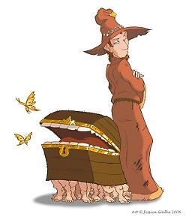

В далёком и далеко не новом комплекте измерений, в том крыле космоса, которое никогда не предназначалось для полёта, клубящиеся звездные туманы дрожат, расступаются, затем стягиваются в панике в Ларец Чёрной Дыры и … Смотрите …
То приближается Великий А’Туин, черепаха, медленно плывущая по межзвёздному проливу. На Её могучих ластах инеем застыл водород, который иногда тает и кап-кап роняет шипящие слёзы, Её гигантский и древний панцирь изрыт метеоритными кратерами, а глаза величиной с два моря, покрытые слизью и астероидной пылью, неотрывно глядят в сторону Цели.
В её мозгу, превышающем размерами город, с геологической медлительностью ворочаются мысли, прополи эти ленивые сорняки дум, ведь все они – о Бремени!
Большую часть Бремени составляют Берилия, Великий Т’Ауте, Флонтир и Джеракин – четыре исполинских слона, чьи широкие, загорелые под светом звезд спины еще до Начала Времен носили конфигурацию Плоского Мира, окаймленную пенистой гирляндой грандиозного водопада и накрытую нежно-голубым куполом Небес.
О чем думают слоны, астропсихологии установить не удалось.



слово 1 | слово 2 | слово 3 | слово 4 | слово 5

Приложение 4.
Задачи для образовательной игры курса «IgrUmka-TRIZ»: №4. Комплексный диктант «Летучий Мыш»

на стыке тем | реквизит | ход игры | правила ТБ
«Комплексные соединения» и «Контроль качества» | 1. фломастер любого цвета  2. лист для «Комплексного диктанта» с инструкцией | 1. Ведущим ставится игровая задача: соединить точки, соответствующие формулам комплексных солей, в указанном порядке, в течение 5 минут и угадать силуэт-ответ  2. Ведущим выдаётся лист для «Комплексного диктанта», дается сигнал к началу и окончанию игры.  3. Результат игры: силуэт-ответ дан более чем через 5 минут – гидролиз пошёл!; силуэт-ответ дан через 5 минут – ура, полная сублимация!; силуэт-ответ дан менее чем через 5 минут–друзья, вы – катализаторы! | НЕЛЬЗЯ  1. стирать ластиком и закрывать шрих-корректором ошибочные соединения  2. пересекать линии-соединения  3. свой вариант

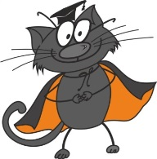
Инструкция

Соедини 10 точек в единый силуэт-ответ замкнутым контуром последовательно проводимых НЕ пересекающихся линий (точки даны НЕ по порядку)
точка | характеристика точки
1 | Реактив, раствор которого, несмотря на жёлто-зеленоватый цвет, имеет тривиальное название красная кровяная соль
2 | Комплексная соль, в названии которой есть матрица – КУПРАТ –
3 | Комплексная соль комплексной кислоты, которая образуется при растворении одного известного металла в царской водке
4 | Реактив, применяемый в химическом гигрометре
5 | Продукт химической реакции, осуществляемой для доказательства амфотерности соединений некоторых металлов
6 | Продукт другой химической реакции, осуществляемой для доказательства амфотерности соединений некоторых металлов
7 | Продукт еще другой химической реакции, осуществляемой для доказательства амфотерности соединений некоторых металлов
8 | Реактив для качественного определения альдегидов в органическом анализе
9 | Комплексная соль, в названии которой есть матрица – МЕРКУРАТ –
10 | Реактив для качественного обнаружения в водном растворе ионов железа Fe³⁺

Силуэт-ответ «Комплексный диктант»
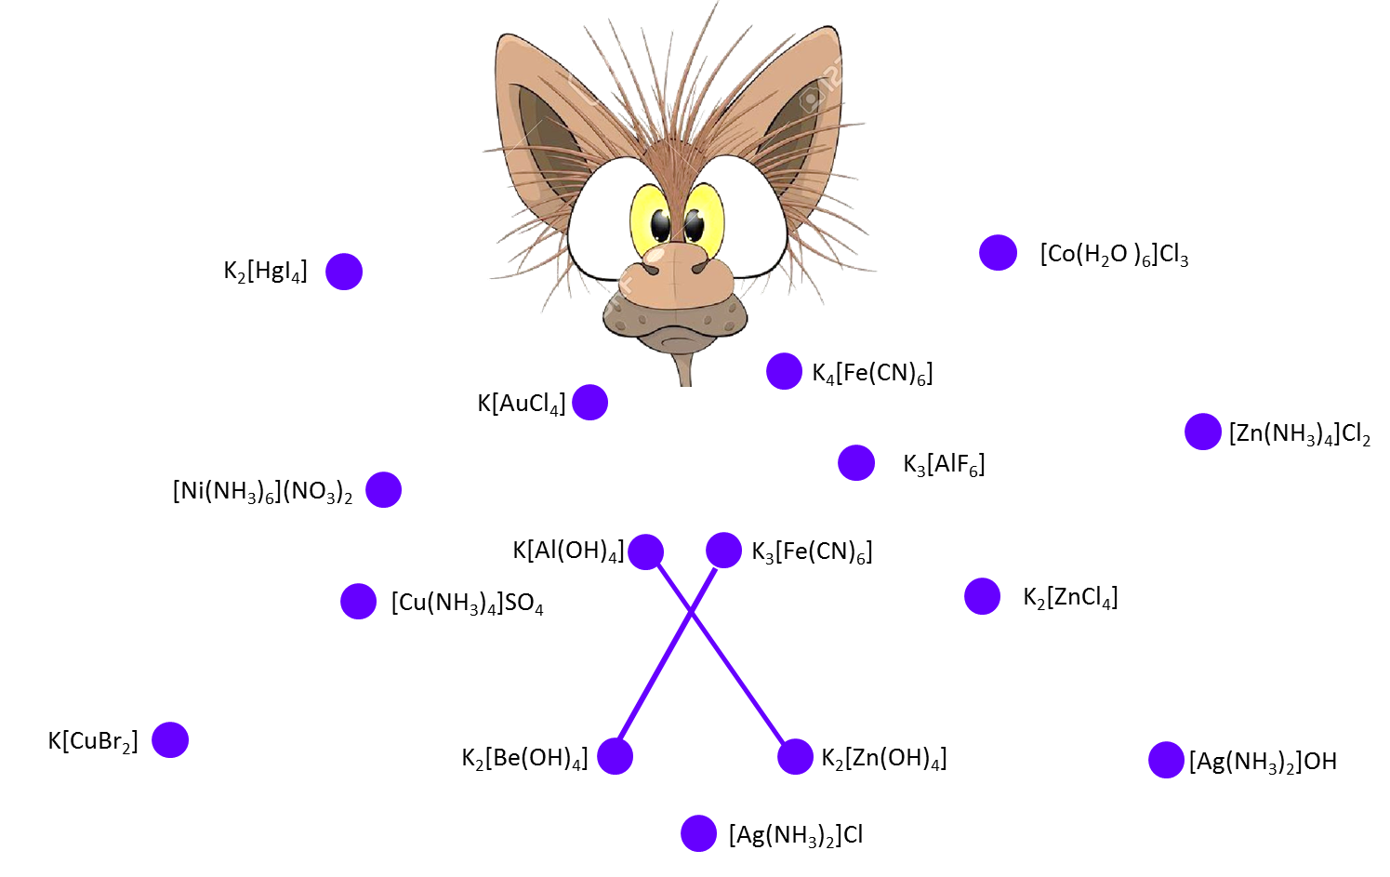

Приложение 5.
Задачи для образовательной игры курса «IgrUmka-TRIZ»: №5. «Химическая аллюзия»

Аллю́зия (с лат. намёк, шутка) – намёк на некий литературный, исторический, мифологический или политический факт, закреплённый в текстовой культуре или в разговорной речи (крылатые фразы со сравнениями, загадки-сравнения, аллегории и т.п.). Например: название американского сериала «Всегда говори „всегда“» – аллюзия на фильм о Джеймсе Бонде «Никогда не говори „никогда“».

на стыке тем | реквизит | ход игры | правила ТБ
«Бытовая химия» и «Материалы» | 1. фломастер любого цвета  2. лист-схема на 5 вариантов  №1 – лампочка  №2 – спички  №3 – зеркальце  №4 – карандаш  №5 – зубная паста | 1. Ведущим ставится игровая задача: угадать по аллюзии предмет, перечислить не менее 5-ти веществ образующих этот предмет, на примере одного вещества объяснить, зачем оно в этом предмете.  2. Ведущим выдаётся лист-схема, дается сигнал к началу и окончанию игры.  3. Результат игры: полный ответ дан более чем через 5 минут – гидролиз пошёл!; полный ответ дан через 5 минут – ура, полная сублимация!; полный ответ дан менее чем через 5 минут–друзья, вы – катализаторы! | НЕЛЬЗЯ  1. требовать от ведущего пояснений по тексту аллюзии  2. спрашивать ведущего – правильно мы отгадали предмет или неправильно  3. свой вариант

Вариант-1
1. Угадай аллюзию: что ЭТО?
Желтая овечка заперта в темнице, желтая овечка под стеклом стучится, горница прозрачная на витом столбе, там овечка скачет по своей избе, чтоб механизм игры понять, нужно кнопочку нажать.
2. Какие известные тебе химические вещества образуют ЭТО (назови не менее 5 веществ, на примере одного вещества объясни, зачем оно в ЭТОМ).

Вариант-2
1. Угадай аллюзию: что ЭТО?
Рыженькие гномики «живут» в картонном домике, они просто добрячкѝ – раздают всем светлячки.

2. Какие известные тебе химические вещества образуют ЭТО (назови не менее 5 веществ, на примере одного вещества объясни, зачем оно в ЭТОМ).

Вариант-3
1. Угадай аллюзию: что ЭТО?
Пахучая река в пещеру затекла, по ручью выходит – со стен всё выводит.

2. Какие известные тебе химические вещества образуют ЭТО (назови не менее 5 веществ, на примере одного вещества объясни, зачем оно в ЭТОМ).

Вариант-4
1. Угадай аллюзию: что ЭТО?
Палочка волшебная есть у меня, друзья, палочкою этой могу построить я: башню, дом и самолет, и большущий пароход!

2. Какие известные тебе химические вещества образуют ЭТО (назови не менее 5 веществ, на примере одного вещества объясни, зачем оно в ЭТОМ).

Вариант-5
1. Угадай аллюзию: что ЭТО?
Не смотрел в окошко – был один Антошка, посмотрел в окошко – там второй Антошка! Что это за окошко, куда смотрел Антошка?

2. Какие известные тебе химические вещества образуют ЭТО (назови не менее 5 веществ, на примере одного вещества объясни, зачем оно в ЭТОМ).

